**2.10绘制草图1-10**

绘图分析：该平面草图由圆和八边形构成，可用【多边形】连续绘制两个正八边形并把其中一个约束到参考圆上。图中的8个校小圆可使用【阵列曲面】命令完成。

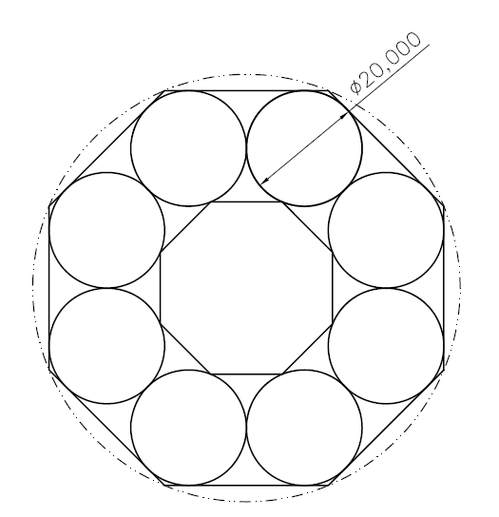

绘图步骤如下：

（1）选取YZ平面进入二维草图工作环境。

（2）绘制轮廓线。单击【圆】绘制外侧圆并转换为参考；单击【多边形】，绘制两个不同的正八边形并把其中一个约束到参考圆上。

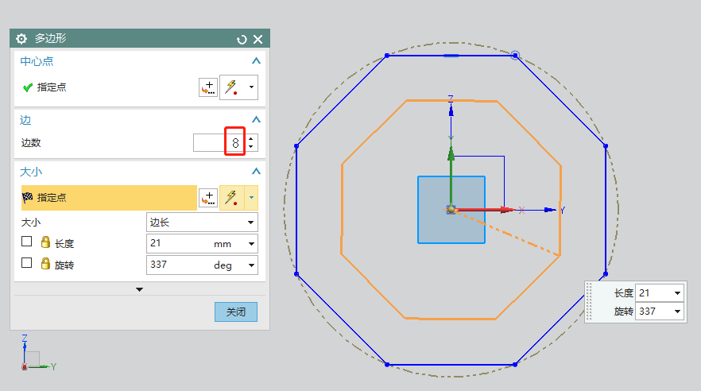

（3）绘制小圆。单击【圆】命令， 绘制φ20的圆，然后选择【几何约束】中的【相切】使小圆和外正八边形的两条边相切；选择【点在曲线上】使内正八边形的一个点约束在小圆上。

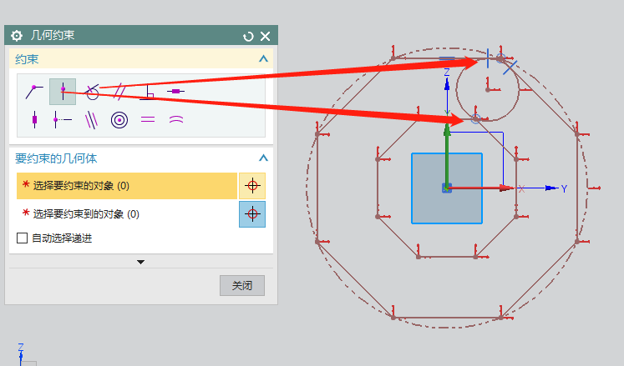

（4）阵列曲线。选择【阵列曲线】命令，选择要阵列的小圆，圆形阵列，旋转点为草图原点，数量为8，跨距为360°。

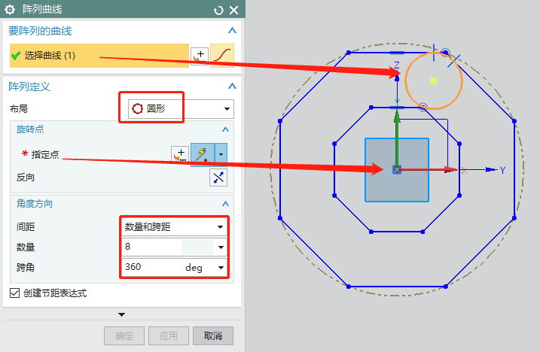

（5）添加【几何约束】。选择【几何约束】中的【相切】命令，使相邻的两个小圆相切。

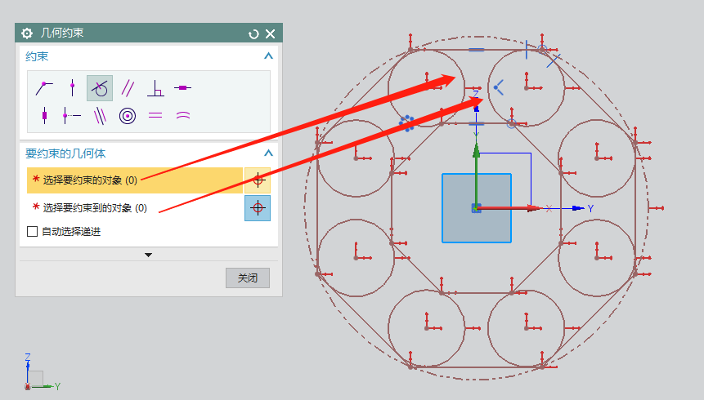

（6）添加【快速尺寸】。约束小圆的直径为φ20，草图完全约束。

